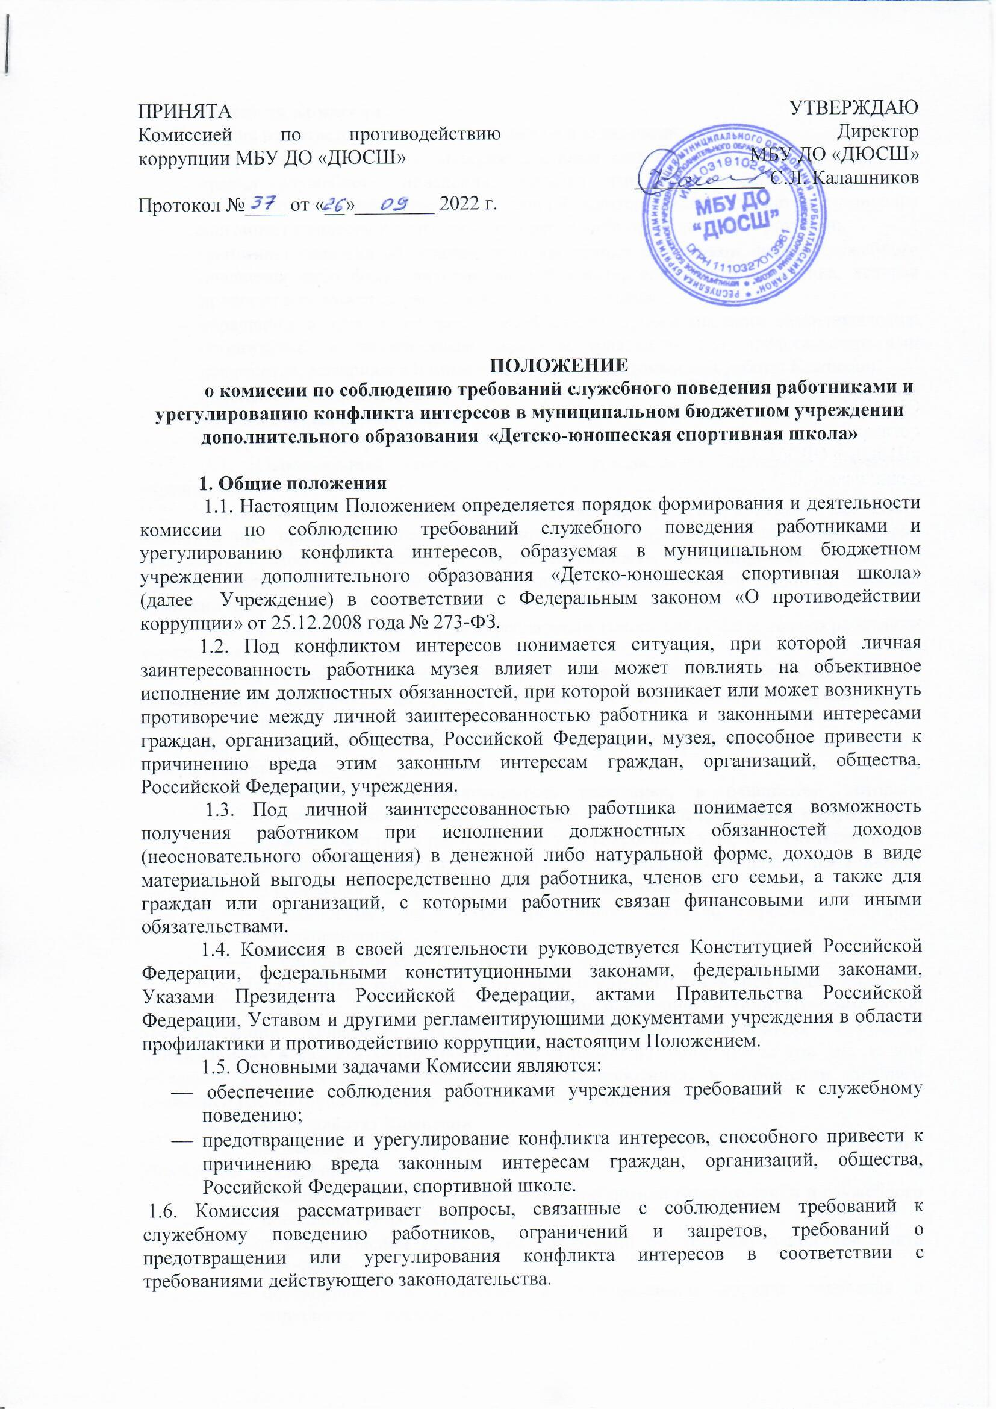

2. Компетенция Комиссии
2.1. Комиссия в соответствии с возложенными на неё задачами:
- рассматривает документы, материалы и иные сведения о нарушении работником правил служебного поведения, Кодекса этики и служебного поведения работников, наличии у работника личной заинтересованности, которая приводит или может привести к конфликту интересов либо проявлениям коррупции;
- принимает решения об установлении нарушения работником правил служебного поведения либо факта наличия личной заинтересованности работника, которая приводит или может привести к конфликту интересов;
- обращается в органы государственной власти, органы местного самоуправления, организации, к должностным лицам и гражданам для представления ими документов, материалов и иных сведений, необходимых для работы Комиссии;
- привлекает специалистов сторонних организаций и независимых экспертов для участия в заседании Комиссии.
3. Порядок формирования Комиссии
3.1. Персональный состав комиссии утверждается приказом директора учреждения.
3.2. Комиссия состоит из председателя, секретаря и членов комиссии. Все члены комиссии при принятии решений обладают равными правами. В случае отсутствия председателя Комиссии (временная нетрудоспособность, командировка, отпуск) его функции осуществляет любой член комиссии, уполномоченный другими членами комиссии простым большинством голосов.
3.3. Членами комиссии с правом решающего голоса могут быть только работники учреждения.
3.4. Состав комиссии формируется таким образом, чтобы исключить возможность возникновения конфликта интересов, который мог бы повлиять на принимаемые комиссией решения.
3.5. В заседании Комиссии при рассмотрении конкретного вопроса с правом совещательного голоса могут участвовать:
- непосредственный руководитель работника, в отношении которого комиссией рассматривается вопрос о соблюдении требований к служебному поведению и (или) требований об урегулировании конфликта интересов.
- другие работники, которые могут дать пояснения по вопросам деятельности учреждения и вопросам, рассматриваемых комиссией.
- должностные лица государственных органов, органов местного самоуправления.
- представители заинтересованных организаций.
3.6. Представитель работника, в отношении которого комиссией рассматривается вопрос о соблюдении требований к служебному поведению и (или) требований об урегулировании конфликта интересов, по решению председателя комиссии, принимаемому в каждом конкретном случае отдельно не менее чем за три дня до дня заседания комиссии на основании ходатайства работника, в отношении которого комиссией рассматривается этот вопрос, или любого члена комиссии.
4. Порядок работы Комиссии
4.1. Основаниями для проведения заседания комиссии являются представление директором учреждения:
- сведений о нарушении работником требований Кодекса этики и служебного поведения в учреждении.
- о несоблюдении работником требований об урегулировании конфликта интересов.
- поступившего в комиссию в установленном порядке заявления о нарушениях, совершенных работником.
- представление любого члена Комиссии, касающееся обеспечения соблюдения работником требований к служебному поведению и (или) требований об урегулировании конфликта интересов либо осуществления в музее мер по предупреждению коррупции.
4.2. Информация, указанная в пункте 4.1 настоящего Положения, должна быть представлена в письменном виде и содержать следующие сведения: фамилию, имя, отчество работника и занимаемую им должность,описание нарушения работником требований к служебному поведению или признаков личной заинтересованности, которая приводит или может привести к конфликту интересов, данные об источнике информации.
4.3. В комиссию могут быть представлены материалы, подтверждающие нарушение работником требований к служебному поведению или наличие у него личной заинтересованности, которая приводит или может привести к конфликту интересов.
4.4. Комиссия не рассматривает сообщения о преступлениях и административных правонарушениях, а также анонимные обращения, не проводит проверки по фактам нарушения служебной дисциплины.
4.5. Председатель комиссии в 3-дневный срок со дня поступления информации, указанной в пункте 4.1 настоящего Положения, выносит решение о проведении проверки этой информации, в том числе материалов, указанных в пункте 4.3 настоящего Положения.
4.6. Проверка информации и материалов осуществляется в месячный срок со дня принятия решения о её проведении.
4.7. В случае если в комиссию поступила информация о наличии у работника личной заинтересованности, которая приводит или может привести к конфликту интересов, председатель комиссии немедленно информирует непосредственного руководителя работника, в целях принятия ими мер по предотвращению конфликта интересов: усилению контроля за исполнением работником его должностных обязанностей, отстранении работника от занимаемой должности на период урегулирования конфликта интересов с сохранением денежного содержания.
4.8. Дата, время и место заседания Комиссии устанавливаются её председателем после сбора материалов, подтверждающих либо опровергающих информацию, указанную в пункте 4.1 настоящего Положения.
4.9. Секретарь Комиссии решает организационные вопросы, связанные с подготовкой заседания Комиссии, а также извещает членов Комиссии о дате, времени и месте заседания, о вопросах, включённых в повестку дня, не позднее чем за 3 рабочих дня до дня проведения заседания.
4.10. Заседание Комиссии считается правомочным, если на нем присутствует более половины от общего числа членов Комиссии.
4.11. При возможном возникновении конфликта интересов у членов Комиссии в связи с рассмотрением вопросов, включённых в повестку дня заседания Комиссии, они обязаны до начала заседания заявить об этом. В этом случае соответствующий член Комиссии не принимает участия в рассмотрении указанных вопросов.
4.12. Заседание Комиссии проводится в присутствии работника. На заседании Комиссии может присутствовать уполномоченный работником представитель. Заседание Комиссии переносится, если работник не может участвовать в заседании по уважительной причине. В случае не явки на заседание Комиссии без уважительной причины, Комиссия рассматривает вопрос без присутствия работника.
4.13. На заседании Комиссии заслушиваются пояснения работника, рассматриваются материалы, относящиеся к вопросам, включённым в повестку дня заседания. Комиссия вправе пригласить на своё заседание иных лиц и заслушать их устные или рассмотреть письменные пояснения.
4.14. Члены Комиссии и лица, участвовавшие в её заседании, не вправе разглашать сведения, ставшие им известными в ходе работы Комиссии.
4.15. По итогам рассмотрения вопроса Комиссия принимает решений, составляется протокол. В протоколе Комиссия указывает:
-дату заседания Комиссии, фамилии, имена, отчества членов Комиссии и других лиц, присутствующих на заседании;
-формулировка каждого из рассматриваемых на заседании Комиссии вопросов, с указанием фамилии, имён, отчеств, должности работника, в отношении которого рассматривается вопрос о соблюдении требований к служебному поведению и (или) требований об урегулировании конфликта интересов;
- предъявляемые к работнику претензии, материалы, на которых они основываются;
- содержание пояснений работника и других лиц по существу предъявляемых претензий;
- фамилии, имена, отчества выступивших на заседании лиц и краткое изложение их выступлений;
- источник информации, содержащей основания для проведения заседанияКомиссии, дата поступления информации в учреждение;
- другие сведения;
- результаты голосования;
- решение и обоснование его принятия;
5.3. Член Комиссии, несогласный с её решением, вправе в письменной форме изложить своё мнение, которое подлежит обязательному приобщению к протоколу заседания Комиссии, с которым должен быть ознакомлен работник.
5.4. Копии протокола заседания Комиссии, в 3-дневный срок направляются директору учреждения, работнику, а также, по решению Комиссии, – иным заинтересованным лицам.
5.5. Директор учреждения обязан рассмотреть протокол заседания Комиссии и вправе учесть в пределах своей компетенции, содержащиеся в нем рекомендации при принятии решения о применении к работнику мер ответственности, предусмотренных нормативными правовыми актами Российской Федерации, а также по иным вопросам организации противодействия коррупции. О рассмотрении рекомендаций Комиссии и принятом решении директор МБУ ДО «ДЮСШ» в письменной форме уведомляет Комиссию в месячный срок со дня поступления к нему протокола заседания Комиссии. Решение директора учреждения оглашается на ближайшем заседании Комиссии и принимается к сведению без обсуждения.
5.6. В случае установления Комиссией признаков дисциплинарного проступка в действиях (бездействии) работника решается вопрос о применении к работнику дисциплинарного взыскания в соответствии с трудовым законодательством.
5.7. В случае установления Комиссией факта совершения работником действия (факта бездействия), содержащего признаки административного правонарушения или состава преступления, председатель Комиссии по поручению директора обязан передать информацию о совершении указанного действия (бездействия) и подтверждающие такой факт документы в правоохранительные органы в 3-дневный срок, а при необходимости – немедленно.
5.8. Копия протокола заседания Комиссии или выписка из него приобщается к личному делу работника, в отношении которого рассмотрен вопрос о соблюдении требований к служебному поведению и (или) требований об урегулировании конфликта интересов.
5.9. Организационно-техническое и документационное обеспечение деятельности Комиссии, а также информирование членов комиссии о вопросах, включенных в повестку дня, о дате, времени и месте проведения заседания, ознакомления членов Комиссии с материалами, представляемыми для обсуждения на заседание Комиссии, осуществляется секретарём Комиссии.
5.10. Решение Комиссии может быть обжаловано работником в порядке, предусмотренном законодательством Российской Федерации.
6. Заключительные положения
6.1. Настоящее Положение действует до замены его новым Положением.
6.2. Любые изменения и дополнения в настоящее Положение вносятся приказом директора учреждения.

